조재혁

**ANDROID & FRONT-END DEVELOPER**

저는 안드로이드 및 프론트엔드 개발자로 현재 SK C&C에서 소프트웨어 엔지니어로 일하며 타 기업의 업무를 IT 기술을 이용하여 보다 효율적으로 가능하도록 만들고 있습니다. 최근까지 서울아산병원 내에서 '아산생명과학연구원 통합연구관리시스템 ARIS'를 개발하였고 현재는 기능 고도화 및 유지보수를 담당하고 있습니다. 개발 자체에 흥미가 있어 입사 동기와 함께 '국내 아파트 랭킹 및 등급, APART.GG' 사이드 프로젝트를 진행하고 있으며, React를 사용하여 프론트엔드 개발을 하고 있습니다. 프로젝트에 도움을 줄 수 있는 새로운 기술들을 적용시키는 것에 관심이 많습니다.

저는 개발을 삶과 같다고 생각합니다. 정해진 정답은 없으며, 사람과 환경에 따라서 언제든 달라질 수 있다고 생각합니다. 때문에 주변 동료들의 말에 항상 귀를 기울여야한다고 생각합니다.

**EXPERIENCE**

May 2019 – Present / Seoul, Korea

* SK / Software Engineer

January 2019 – February 2019 / Busan, Korea

* ETRI / Research Trainee

January 2018 – February 2018 / Perth, Australia

* Seadragon / Android Developer

March 2017 – January 2019 / Busan, Korea

* BoneBre Technology / Android Developer

**PROJECT**

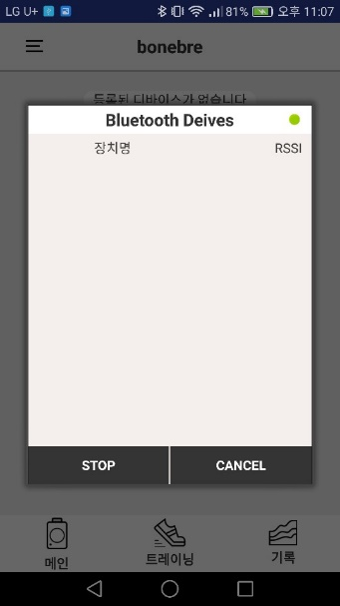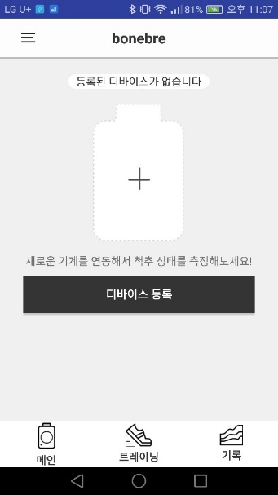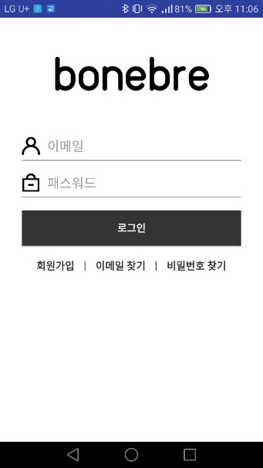Bonebre / May 2017

‘Bonebre’는 BoneBre Technology에서 개발한 블루투스 기능을 활용한 척추 교정 애플리케이션입니다. 혼자 개발을 진행하였으며 언어는 Java를 사용하였습니다.

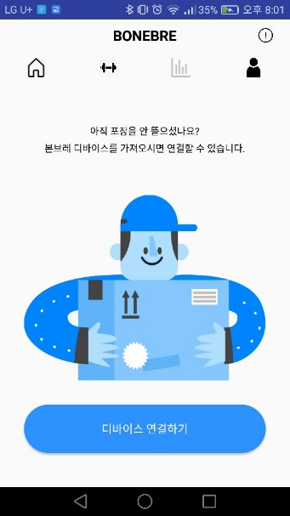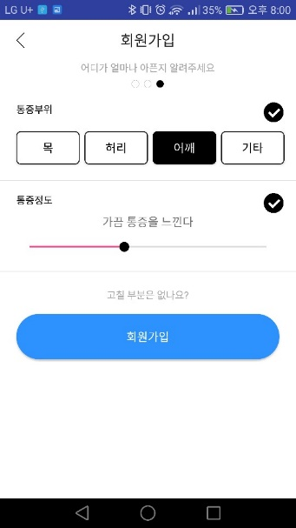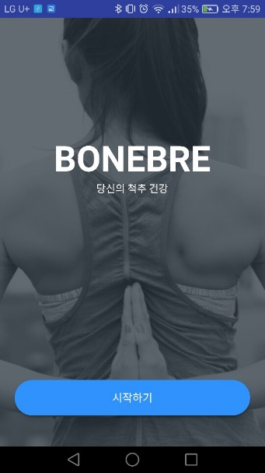

Bonebre / August 2017

‘Bonebre’는 BoneBre Technology에서 개발한 블루투스 기능을 활용한 척추 교정 애플리케이션입니다. 혼자 개발을 진행하였으며 언어는 Java를 사용하였습니다.

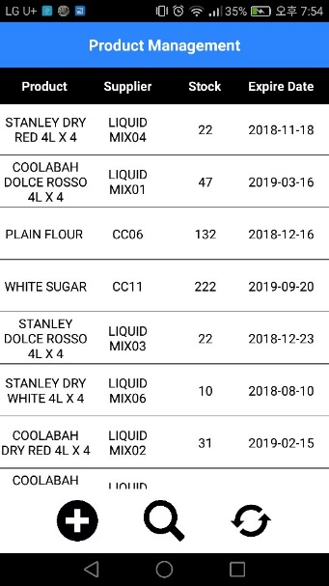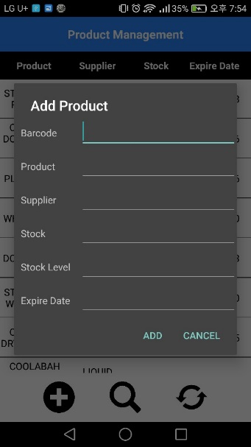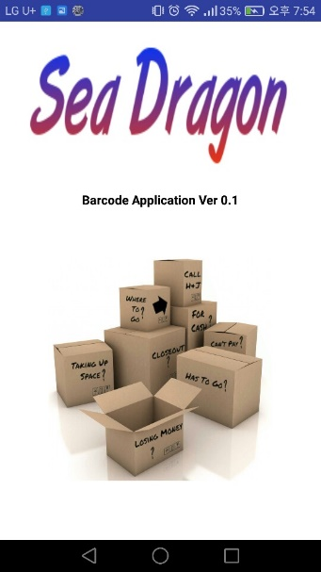

재고관리 애플리케이션 / Februray 2018

호주 퍼스에 위치한 ‘Seadragon’ 회사에서 해외 인턴 당시 개발한 애플리케이션입니다. 기존 엑셀로 재고관리를 진행하고 있던 것을 스마트폰과 바코드 기기를 이용하여 재고관리가 가능하도록 개발하였습니다. 혼자 개발을 진행하였으며 언어는 Java를 사용하였습니다.

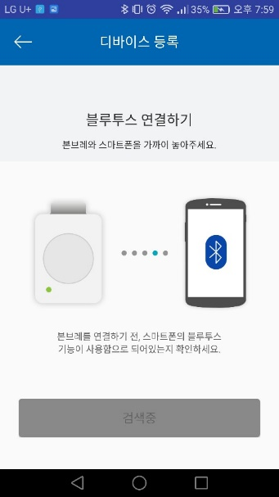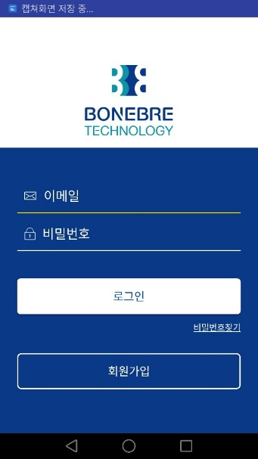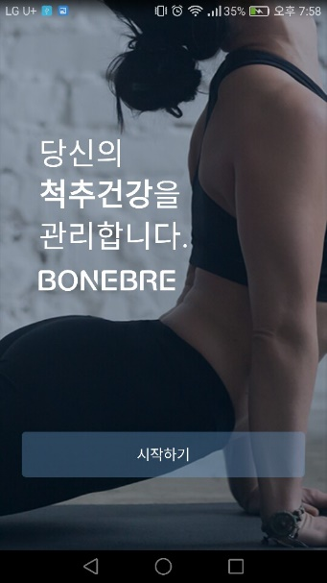

Bonebre / May 2018

‘Bonebre’는 BoneBre Technology에서 개발한 블루투스 기능을 활용한 척추 교정 애플리케이션입니다. 혼자 개발을 진행하였으며 언어는 Java를 사용하였습니다.

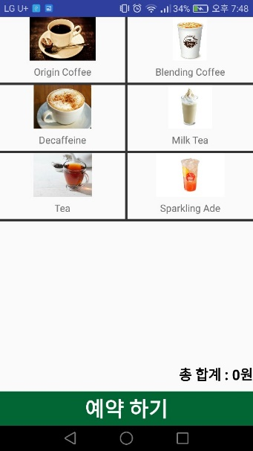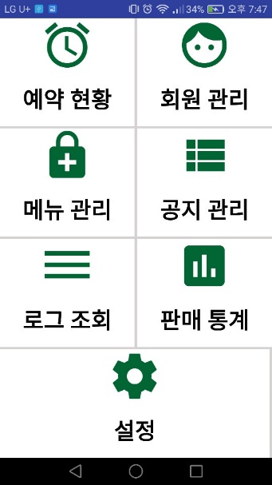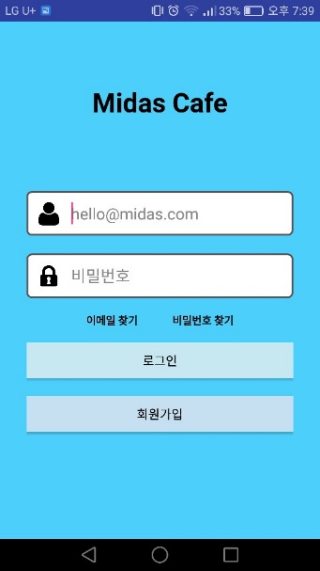

Midas Cafe / May 2018

‘마이다스아이티’의 마이다스 챌린지 해커톤에서 진행한 ‘사내 Café 운영을 위한 솔루션’을 위한 애플리케이션입니다. 3명이 한 팀을 이루어 하루동안 개발을 진행하였으며 언어는 Java를 사용하였습니다.

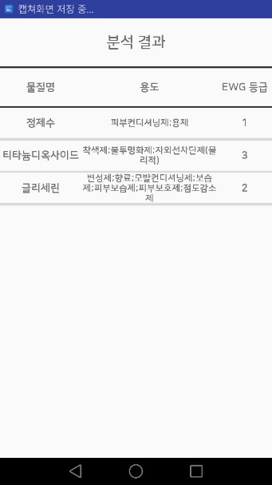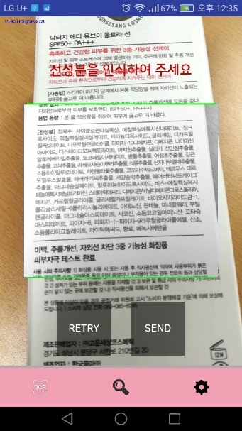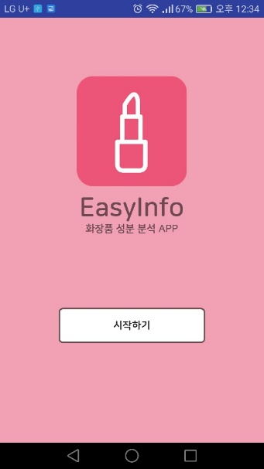

EasyInfo / June 2018

교내에서 진행한 OCR을 활용한 전성분 인식 어플리케이션입니다. 언어는 Java를 사용하였으며 전성분 인식에는 OpenCV와 Tesseract 라이브러리를 활용하였습니다.



Eat Too / March 2019

<https://github.com/ro0opf/boostcamp3_D>

사람이 그리운 직장인, 대학생, 청소년들을 위한 애플리케이션입니다. 셋이서 한 달 동안 기획, 개발을 진행하였으며 언어는 Java, 아키텍쳐는 MVVM을 사용하였습니다.

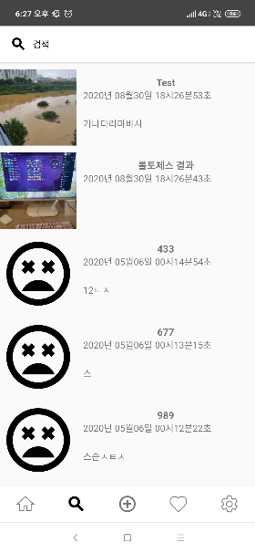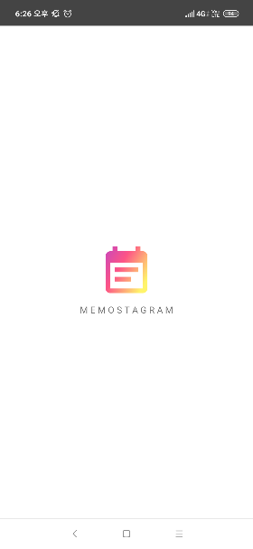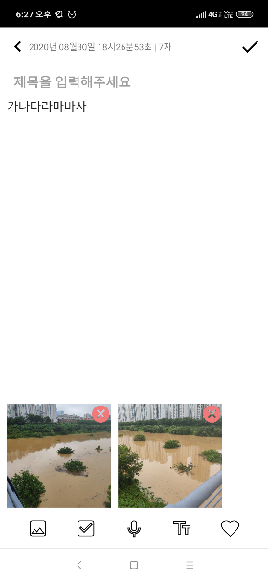

Memostagram / January 2020

<https://github.com/ro0opf/memostagram> (private)

혼자서 일상의 기록들을 ‘인스타그램’과 유사하게 관리할 수 있는 애플리케이션입니다. 혼자서 개발을 진행하였으며 언어는 Kotlin, 아키텍쳐는 MVVM을 사용하였습니다.

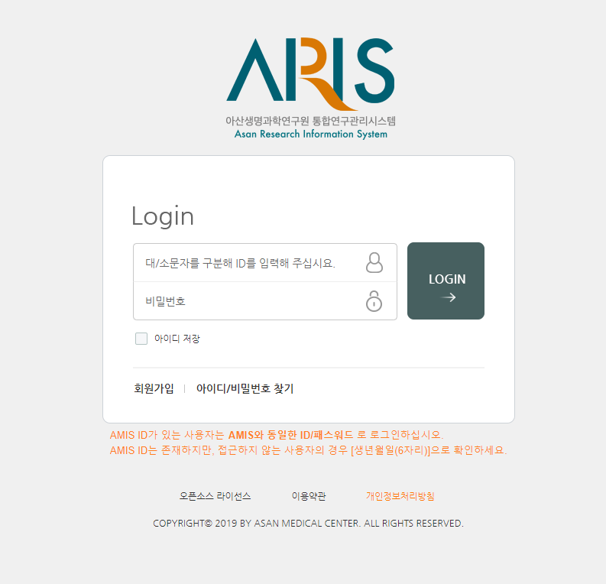

ARIS (아산생명과학연구원 통합연구관리시스템) / December 2019

<https://aris.amc.seoul.kr/>

SK 재직 중 진행한 프로젝트로 흩어져 있던 각 연구관리시스템들을 하나로 통합한 시스템입니다. 임상시험 화면 개발을 담당하였습니다.